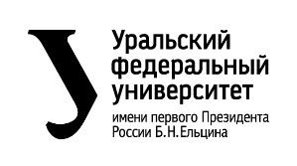

Министерство науки и высшего образования Российской Федерации

Федеральное государственное автономное образовательное учреждение высшего образования «Уральский федеральный университет имени первого Президента России Б. Н. Ельцина» (УрФУ)

Институт радиоэлектроники и информационных технологий – РТФ

ОТЧЕТ

о проектной работе

по теме: “Анализ данных по индивидуальным образовательным траекториям и проектам”

Команда №4828

Борисова Мария – тимлид  
Ефанова Алёна – аналитик   
Удалых Максим – разработчик   
Ботов Михаил Сергеевич – куратор

Екатеринбург

2023

**Содержание**

Введение 3

Построение гипотез 4

Парсинг портала Google Scholar 5

Построение графов 7

Анализ статей 8

Источники 12

# **Введение**

Сейчас всё больше образовательных учреждений вводят в свою программу предмет Проектный практикум с целью помочь студентам освоить новые навыки и компетенции. Однако образовательная система испытывает трудности с внедрением современных форматов проектной подготовки в учебный процесс, вследствие чего данный предмет может влиять как положительно, так и негативно на успеваемость учащихся.

Эффективная организация индивидуальных образовательных маршрутов требует анализа текущих практических результатов УрФУ и опыта других стран и университетов. В рамках проекта предполагается осуществление обзоров и освещение мировой повестки, плюс работа с накопленными данными различного рода.

**Цель проекта:**

Провести анализ данных из статей, полученных на Google Scholar, выявить существующие закономерности и особенности, и, в контексте мировых трендов, спрогнозировать возможные сценарии развития.

# **Построение гипотез**

Мы начали с построения гипотез:

1. Многие учебные заведения ввели в свою программу такой предмет как Проектный практикум.
2. Проектное обучение может обеспечить более практический и реальный опыт для учеников, адаптирующий их к потенциальным будущим рабочим ситуациям. Это также может помочь ученикам лучше понимать, как применять знания на практике.
3. Проектное обучение является более продуктивным по сравнению с традиционным.
4. Полному внедрению проектного практикума в обучение мешают некоторые проблемы, которые предстоит решить образовательному учреждению.
5. Данный метод обучения может негативно сказаться на успеваемости учащегося.
6. Проектное обучение может существенно повысить уровень мотивации учеников, которые больше заинтересованы в изучении предмета, когда им предоставляется возможность решать интересные и проблемные задачи в рамках проекта.
7. Проектное обучение может улучшить коммуникативные навыки учеников, обучая их работать в группах.
8. Проектное обучение может способствовать развитию учеников эмоционального интеллекта и способностей креативно мыслить и решать проблемы.
9. Проектное обучение может помочь ученикам развить навыки самостоятельной работы и лидерства, участвуя в разных этапах проекта – от планирования до реализации и оценки.

# **Парсинг портала Google Scholar**

Для того, чтобы провести анализ данных в научных статьях Google Scholar и установить зависимости, мы разработали парсер на языке Python, который по данному запросу (в нашем случае «Проектная деятельность в образовании») находил все ссылки научных статей, а также статьи, на которые они ссылаются.

Парсер, который извлекает информацию с веб-страницы. В данном случае парсер работает со страницей Google Scholar, связанной с запросом о проектной деятельности в образовании.

Процесс парсинга включает несколько шагов:

1. Импортирование необходимых модулей:  
   - pandas для работы с данными в формате таблицы;  
   - requests для отправки HTTP-запросов к веб-странице;  
   - BeautifulSoup для парсинга HTML-кода веб-страницы.

2. Задание ссылки на целевую веб-страницу в переменной url.

3. Определение функций для извлечения различных данных с веб-страницы:  
   - parsing_headers(url) - извлекает заголовки найденных запросов с помощью тега <h3>;  
   - parsing_links(url) - извлекает ссылки на найденные запросы с помощью тега <a>;  
   - parsing_page(url) - проходит по всем страницам найденного запроса и возвращает ссылки на эти страницы;  
   - quote(url) - находит ссылки на цитируемые статьи.

4. Создание словаря dict, который будет использоваться для хранения извлеченных данных.

5. Выполнение парсинга:  
   - Извлечение данных с первой страницы запроса и добавление их в словарь dict.  
   - Обход всех страниц запроса с помощью функции parsing_page(url). Извлечение заголовков, ссылок и цитат с каждой страницы и добавление их в словарь dict.

6. Создание DataFrame из словаря dict с использованием pandas.

7. Сохранение полученного DataFrame в формате CSV в файле "file1.csv".

8. Вывод полученного DataFrame с помощью print(df).

Обратите внимание, что парсинг веб-страницы может быть ограничен политиками сайта или наличием капчи, поэтому в некоторых случаях парсер может не работать или требовать дополнительных настроек для успешного выполнения

Таким образом, мы получили csv файл со всеми научными статьями и их взаимосвязью друг с другом.

# **Построение графов**

Далее полученные данные csv файла мы занесли в приложение Gephi и визуализировали граф взаимосвязей научных статей в рассматриваемой предметной области (см. рисунок ниже).

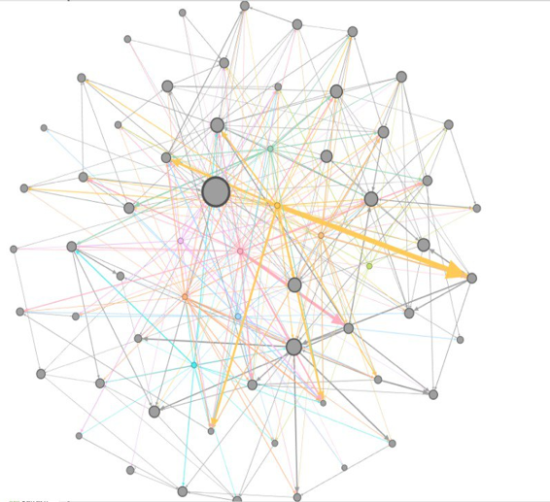  
Граф Out-Degree. Размерность кружка на схеме означает количество цитируемости этой статьи другими

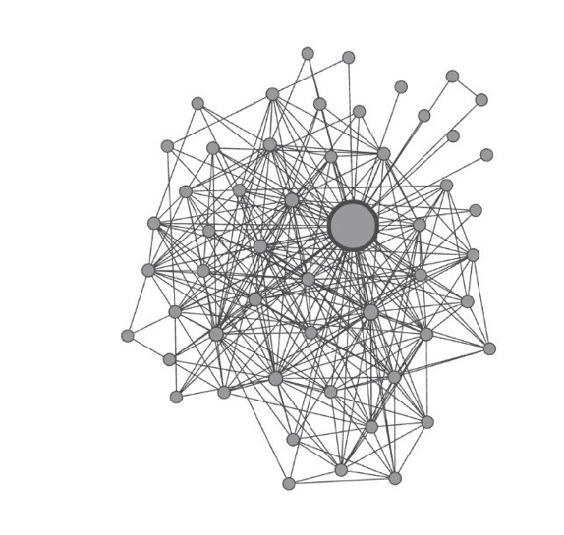  
Граф Degree

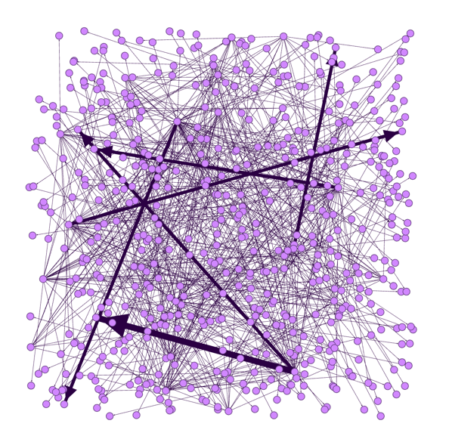

**Анализ статей**

Для анализа были взяты наиболее часто цитируемые статьи.

1. <https://science-education.ru/ru/article/view?id=31320>  
   Целью исследования этой статье является изучение сути проектного обучения, выявлении преимуществ и недостатков для всех участников нового метода обучения. Также в данной работе проанализировано, как применяется на практике проектное обучение на примере некоторых российских вузов.  
   Выводы:  
   Некоторые российские вузы (Московский политехнический университет, НИУ «Высшая школа экономики», Уральский федеральный университет, Дальневосточный федеральный университет и др.) уже успешно внедрили такой метод обучения без ущерба для основной образовательной программы. Например, с 2015 года ЮФУ успешно внедряет проектное обучение в образовательные программы вуза, было разработано более 600 проектов.  
   *Это доказывает поставленную нами гипотезу №1.*Для полного внедрения проектного обучения необходимо решить следующие проблемы: низкий уровень или недостаток необходимой материально-технической базы, с помощью которой теоретическую подготовку можно будет дополнить практическими навыками, подготовка кадров для проектного обучения.  
   *Это доказывает поставленную нами гипотезу №4.*
2. <https://cyberleninka.ru/article/n/tehnologiya-proektnogo-obucheniya-v-professionalnom-obrazovanii>  
   Данная статья рассматривает аспекты применения технологии проектного обучения в профессиональном образовании. Для этого были рассмотрены технологические стороны работы над проектом на каждом этапе: подготовительном, планирования, работы над проектом, завершающем.  
   Прочитав статью, были сделаны следующие выводы:  
   Проектная деятельность является одной из наиболее популярных и эффективных форм организации работы с обучающимися. Данный метод проектов дает широкие возможности для развития творческой стороны студента, коммуникативных умений, самостоятельности, что способствует более легкому формированию высококвалифицированного специалиста, мобильного, готового работать в быстро изменяющихся условиях.  
   *Это доказывает поставленную нами гипотезу №2.*
3. <https://cyberleninka.ru/article/n/proektnoe-obuchenie-kak-element-organizatsii-uchebnoy-deyatelnosti-v-kontekste-sovremennogo-obrazovaniya>  
   Статья посвящена проблеме проектного обучения в современном образовании, её формам и особенностям. Авторы акцентируют внимание на сущности проектной методики, определяют подходы её применения и основные характеристики проектов. Также описывается личный опыт применения проектной методики.  
   Мы сделали такие выводы:  
   Проектное обучение является более продуктивным по сравнению с традиционным, так как при выполнении учебного проекта знания, которые невозможно получить через семинарские занятия и лекции, приобретаются обучающимися в процессе использования информации при решении практических задач. Проектное обучение развивает критическое и творческое мышление, культуру общения, умение выполнять различные социальные роли в совместной деятельности; способствует формированию собственной аргументированной точки зрения. Данное обучение работает на конечный результат - создание готового продукта и выход с ним в общество.  
   *Это доказывает поставленную нами гипотезу №3.*
4. <https://cyberleninka.ru/article/n/opyt-proektnogo-obucheniya-popytka-obektivnogo-analiza-dostizheniy-i-problem>  
   Цели представленного в статье исследования обозначить и проанализировать проблемные аспекты проектного обучения. Описан многолетний преподавательский опыт автора, накопленный в ходе обучения студентов, осваивающих технологии производства рекламной видеопродукции на основе метода проектов. Рассмотрены достоинства и недостатки этого метода, благоприятные условия его реализации  
   Какие выводы были сделаны:Использование метода проектов приближает процесс подготовки специалистов к реальной профессиональной деятельности; снимает проблему ограничения учебного времени; предоставляет возможности взаимообучения студентов и освоения ими программы курсов в индивидуальном темпе; а в случае продуманной организации работы над проектом, наличия ее постоянного контроля и объективной оценки независимыми экспертами конечного проектного продукта существенно стимулирует учебную мотивацию студентов и способствует росту их профессиональной компетентности.  
   *Это доказывает поставленные нами гипотезы №6 и №2.*  
   Отрицательные стороны использования обсуждаемого метода состоят в следующем:  
   • достаточно очевидным становится «эффект тренера»: преподаватель больше внимания уделяет работе с целеустремленными студентами;  
   • учащиеся с низким уровнем внутренней мотивации, сталкиваясь со сложностями проектного обучения, в целом хуже осваивают материал, чем при традиционной подготовке;  
   • возрастает потребность реорганизации учебного процесса, что может негативно отразиться на преподавании отдельных дисциплин.  
   *Это доказывает поставленную нами гипотезу №5.*
5. <https://cyberleninka.ru/article/n/praktiki-primeneniya-proektnogo-metoda-obucheniya-opyt-raznyh-stran>  
   Дан краткий экскурс в историю возникновения и развития проектного метода обучения. Выделены основные характеристики различных подходов к его применению, отличающиеся установками на решение определенных задач, выбором целей и средств осуществления учебных проектов.  
   После прочтения статьи мы сделали такие выводы:  
   Проектный практикум в свою образовательную траекторию вводят и образовательные учреждения за рубежом. К примеру, кейсы вузов Финляндии разрабатываются прежде всего для развития социальных навыков обучающихся, при этом конкретные цели и инструменты проектной деятельности студенты вправе определять самостоятельно. Во Франции получил распространение индустриальный проектный метод, ориентированный на интересы рынка, поэтому выбор целей проектов и средств их достижения происходит исходя из потребностей работодателей.  
   *Это доказывает поставленную нами гипотезу №1.*  
   Проектно-ориентированное обучение всегда подразумевает коллективную деятельность. Это позволяет студентам приобрести умение работы в команде, навыки лидерства, учит распределению обязанностей между коллегами, разрешению конфликтов и другое. Главной задачей любой проектной команды является достижение синергетического эффекта, при котором результат оказывается больше, чем просто сумма усилий отдельных студентов. Например, опыт Финляндии. Ряд образовательных программ в финских вузах разработан исходя именно из позитивного влияния проектно-ориентированного обучения на формирование умений работать в команде (в том числе межнациональной), вести переговоры (договариваться), навыков коммуникации, лидерства - т. е. тех базовых социальных компетенций, без которых подавляющее большинство современных профессионалов, независимо от сферы занятости, обойтись не может.  
   *Это доказывает поставленные нами гипотезы №7 и №9.*
6. <https://cyberleninka.ru/article/n/metod-proektov-kak-sposob-razvitiya-tvorcheskih-sposobnostey-studentov>  
   Данная статья посвящена вопросам метода проектов, которая является способом развития творческих способностей современной молодежи. В статье акцентируется внимание на роли и значении метода проектов в развитии самостоятельности, креативности и творчества современной молодежи, представляется определение основным понятиям темы и рассматриваются виды проектов и этапы их реализации.  
   Выводы:  
   Проектная деятельность способствует повышению качества образования, результативности учебного процесса в системе высшего образования. В преподавании профессиональных дисциплин проектная деятельность занимает особое место, так как способствует развитию исследовательских умений, творческих способностей и логического мышления; воспитывает способность к обучению и рассуждению. Следует отметить, что занятия проектной деятельностью активизирует познавательный интерес студентов, расширяет их кругозор, развивает навыки самостоятельной работы. Учебные проекты развивает у студентов «командный дух», коммуникабельность, умение сотрудничать, способствует повышению личной уверенности каждого участника. Применение метода проектов помогает педагогу раскрыть творческий потенциал своих студентов.  
   *Это доказывает поставленные нами гипотезы №7, №8 и №9.*

# **Источники**

1. <https://cyberleninka.ru/article/n/tehnologiya-proektnogo-obucheniya-v-professionalnom-obrazovanii>
2. <https://cyberleninka.ru/article/n/proektnoe-obuchenie-kak-element-organizatsii-uchebnoy-deyatelnosti-v-kontekste-sovremennogo-obrazovaniya>
3. [http://izvestia.vspu.ac.ru/content/izvestia_2014_v264_N3/Izv%20VGPU%202014%20Issue%203%20(264)_%D0%9F%D1%80%D0%BE%D0%B5%D0%BA%D1%82%D0%BD%D0%BE%D0%B5%20%D0%BE%D0%B1%D1%83%D1%87%D0%B5%D0%BD%D0%B8%D0%B5%20%D0%B2%20%D0%B2%D1%83%D0%B7%D0%B5.pdf](http://izvestia.vspu.ac.ru/content/izvestia_2014_v264_N3/Izv%20VGPU%202014%20Issue%203%20(264)_Проектное%20обучение%20в%20вузе.pdf)
4. <https://science-education.ru/ru/article/view?id=31320>
5. <https://cyberleninka.ru/article/n/opyt-proektnogo-obucheniya-popytka-obektivnogo-analiza-dostizheniy-i-problem>
6. <https://cyberleninka.ru/article/n/praktiki-primeneniya-proektnogo-metoda-obucheniya-opyt-raznyh-stran>
7. <https://cyberleninka.ru/article/n/metod-proektov-kak-sposob-razvitiya-tvorcheskih-sposobnostey-studentov>